**МИНИСТЕРСТВО ЦИФРОВОГО РАЗВИТИЯ СВЯЗИ И МАССОВЫХ КОММУНИКАЦИЙ**

**Ордена Трудового Красного Знамени**

**Федеральное государственное бюджетное образовательное учреждение высшего образования**

**«Московский технический университет связи и информатики»**

**Отчет по лабораторной работе №1**

по дисциплине «Введение в ИТ» на тему:

Переводчик

Выполнил: студент группы БФИ2102

Голубева Елена

Проверил:

Павликов Артем Евгеньевич

Москва

2021

Web-приложение – переводчик, с использованием облачной платформы Microsoft Azure. Возможности: перевод с русского на выбранный язык, синтезирование текста в речь.

Версия Python – Python 3.9

Библиотека, которую я использовала:

* Flask – для создания web-приложений

Использованные функции и за что они отвечают:

- переход к index.html

@app.route('/')  
def index():

- для перевода текста

@app.route('/translate-text', methods=['POST'])  
def translate_text():

- для синтеза текста в речь

@app.route('/text-to-speech', methods=['POST'])  
def text_to_speech():

JavaScript file – является мостом между HTML и маршрутом (route) Flask

Результат выполненной работы:

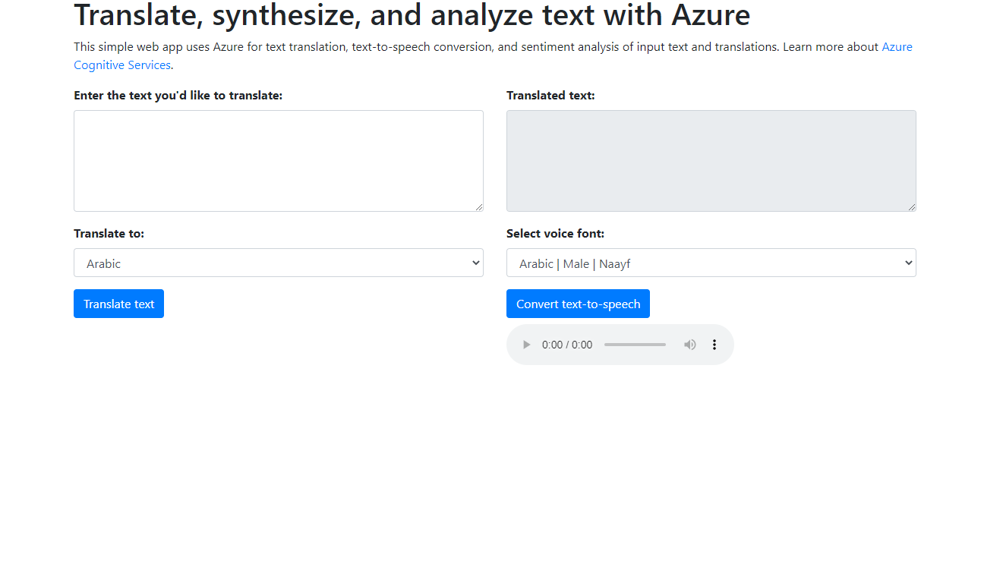

Заключение

В процессе своей лабораторной работы я научилась использовать библиотеки Flask для создания web-приложений, и с ее использованием написала программу для web-приложения переводчика.